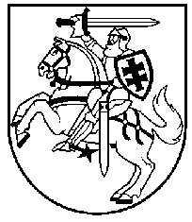

LIETUVOS RESPUBLIKOS PREZIDENTAS
DEKRETAS

DĖL DEGUČIŲ HERBO TVIRTINIMO
2007 m. rugsėjo 11 d. Nr. 1K-1096
Vilnius
Vadovaudamasis Lietuvos Respublikos įstatymu „Dėl miestų herbų tvirtinimo“ ir atsižvelgdamas į Lietuvos heraldikos komisijos išvadą,
t v i r t i n u DEGUČIŲ herbą.

RESPUBLIKOS PREZIDENTAS |  | VALDAS ADAMKUS

